组长:魏志航

组员:兰天阳，彭尹垚，张世纪，叶翔昊，谢泽川

总体情况：

已基本完成所有页面的初步设计，后续还需补充页面与后端的交互。进度较之前均有所加快，项目前后端对接问题有所解决，对后三天的进度和任务也已有基本计划，可确保项目的基本完成。

**魏志航**

**1.不断协调组员调整计划与统一目标，主要包括与组员商讨大屏的展示项目与功能实现、确定后三天的基本计划为前两天完成所有页面与后端对接的js后一天完成项目所有的优化及准备答辩、将消息功能转换为留言板功能、暂时将部分难度高的功能定成进阶功能，并暂时以较简单的方式来实现例如聊天功能。**

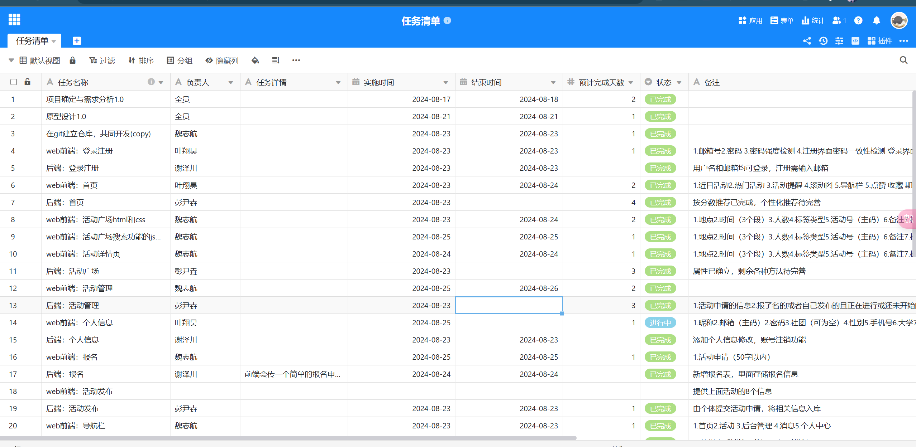

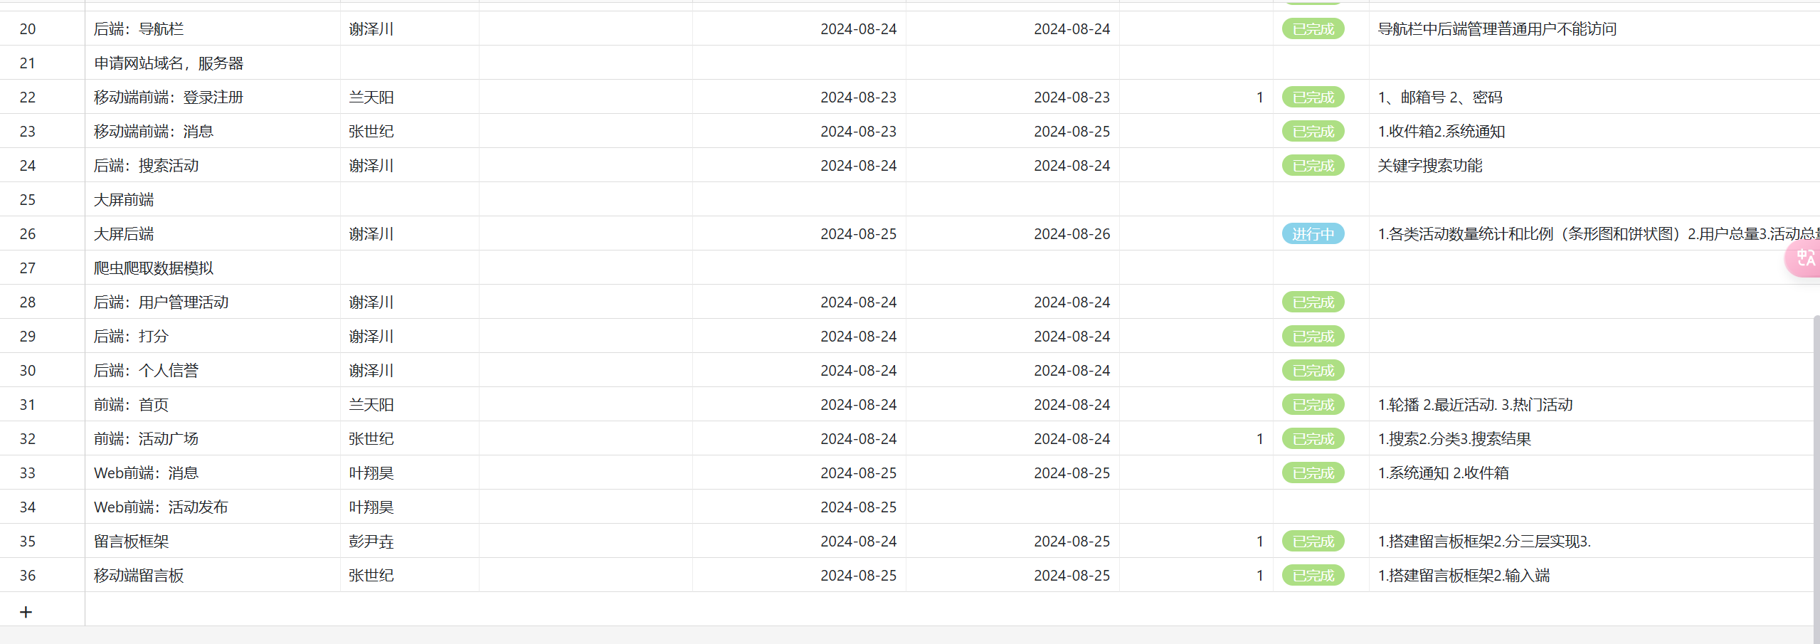

**2.测试完成活动广场页面的搜索功能的javascript代码并与后端成功对接**

//活动搜索

document.addEventListener("DOMContentLoaded", function () {

const activityList = document.querySelector('.activity-list');

activityList.innerHTML = ''; // 清空活动列表内容

fetch('http://192.168.1.43:8080/activities/ongoingRegistrations') // 替换为你的后端API地址

.then(response => {

if (!response.ok) {

throw new Error('网络响应错误');

}

return response.json();

})

.then(result => {

// 检查返回的状态码

if (result.code === 200) {

const activities = result.data; // 获取活动列表

// 检查是否有活动数据

if (Array.isArray(activities) && activities.length > 0) {

activities.forEach(activity => {

const activityItem = document.createElement('div');

activityItem.className = 'activity-item';

activityItem.setAttribute('data-url', '../activityDetails/activityDetails.html'); // 每个项的点击链接

// 使用响应中的数据填充活动项

activityItem.innerHTML = `

<div class="activity-details">

<h2>${activity.activityname}</h2>

<p>发布人: ${activity.headid}</p>

<p>时间: ${activity.timeproceed1}</p>

<p>人数: ${activity.maxceiling}人</p>

<p>地点: ${activity.headid}</p>

<p>类型: ${activity.type}</p>

</div>

`;

activityList.appendChild(activityItem);

});

// 处理每个活动项的点击事件

document.querySelectorAll('.activity-item').forEach(function (item) {

item.addEventListener('click', function () {

const url = this.getAttribute('data-url');

console.log("点击了activity项，目标URL是:", url);

// 点击后跳转到活动详情页（基于实际情况更新）

if (url) {

window.location.href = url;

}

});

});

} else {

// 如果没有活动数据

activityList.innerHTML = '<p>当前没有活动报名。</p>';

}

} else {

//处理请求失败的情况

console.error('获取活动数据失败:', result.message);

activityList.innerHTML = `<p>无法加载活动: ${result.message}</p>`; // 显示错误消息

}

})

.catch(error => {

console.error('获取活动数据时发生错误:', error);

activityList.innerHTML = '<p>网络错误，请稍后再试。</p>'; // 显示网络错误

});

});

**3.完成活动管理的页面设计**

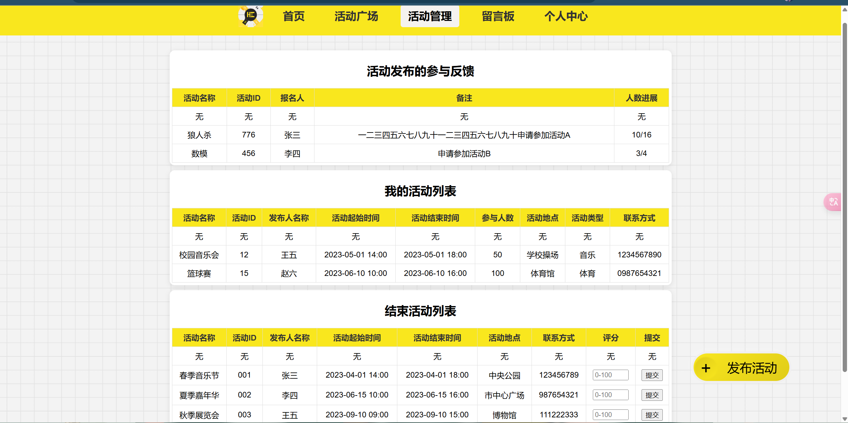

<!DOCTYPE html>

<html>

    <head>

        <meta charset="utf-8">

        <meta name="viewport" content="width=device-width, initial-scale=1">

        <title>活动管理 | 校园活动平台</title>

        <link rel="icon" type="image/png" href="../../image/logo.png" sizes="32x32">

        <link rel="stylesheet" href="activityManagement.css">

    </head>

    <body>

        <div>

            <nav>

                <div class="logo">

                    <img src="../../image/logo.png" alt="Logo" /> <!-- 替换为您的 logo 图片路径 -->

                </div>

                    <ul>

                        <li><a href="../../homepage/homepage.html">首页</a></li>

                        <li><a href="../activitySquare/activity.html">活动广场</a></li>

                        <li><a href="activityManagement.html" class="activeManagement">活动管理</a></li>

                        <li><a href="../../Message/message.html">留言板</a></li>

                        <li><a href="../../PHP/personal page.html">个人中心</a></li>

                    </ul>

            </nav>

        </div>

        <div class="mainbody-area">

            <!-- 管理申请 -->

            <div class="activityManagement">

                <div>

                    <h2 style="text-align: center;">活动发布的参与反馈</h2>

                    <table>

                        <thead>

                            <tr>

                                <th>活动名称</th>

                                <th>活动ID</th>

                                <th>报名人</th>

                                <th>备注</th>

                                <th>人数进展</th>

                            </tr>

                        </thead>

                        <tbody>

                            <tr><td>无</td><td>无</td><td>无</td><td>无</td><td>无</td></tr>

                            <tr>

                                <td>狼人杀</td>

                                <td>776</td>

                                <td>张三</td>

                                <td>一二三四五六七八九十一二三四五六七八九十申请参加活动A</td>

                                <td>10/16</td>

                            </tr>

                            <tr>

                                <td>数模</td>

                                <td>456</td>

                                <td>李四</td>

                                <td>申请参加活动B</td>

                                <td>3/4</td>

                            </tr>

                            <!-- 其他申请可继续添加 -->

                        </tbody>

                    </table>

                </div>

            </div>

            <!-- 我的活动列表模块 -->

            <div class="MyActivity">

                <h2 style="text-align: center;">我的活动列表</h2>

                <table>

                    <thead>

                        <tr>

                            <th>活动名称</th>

                            <th>活动ID</th>

                            <th>发布人名称</th>

                            <th>活动起始时间</th>

                            <th>活动结束时间</th>

                            <th>参与人数</th>

                            <th>活动地点</th>

                            <th>活动类型</th>

                            <th>联系方式</th>

                        </tr>

                    </thead>

                    <tbody>

                        <tr><td>无</td><td>无</td><td>无</td><td>无</td><td>无</td><td>无</td><td>无</td><td>无</td><td>无</td></tr>

                        <tr>

                            <td>校园音乐会</td>

                            <td>12</td>

                            <td>王五</td>

                            <td>2023-05-01 14:00</td>

                            <td>2023-05-01 18:00</td>

                            <td>50</td>

                            <td>学校操场</td>

                            <td>音乐</td>

                            <td>1234567890</td>

                        </tr>

                        <tr>

                            <td>篮球赛</td>

                            <td>15</td>

                            <td>赵六</td>

                            <td>2023-06-10 10:00</td>

                            <td>2023-06-10 16:00</td>

                            <td>100</td>

                            <td>体育馆</td>

                            <td>体育</td>

                            <td>0987654321</td>

                        </tr>

                        <!-- 其他活动也可以继续添加 -->

                    </tbody>

                </table>

            </div>

            <!-- 结束活动列表模块 -->

            <div class="EndActivity">

                <h2 style="text-align: center;">结束活动列表</h2>

                <table>

                    <thead>

                        <tr>

                            <th>活动名称</th>

                            <th>活动ID</th>

                            <th>发布人名称</th>

                            <th>活动起始时间</th>

                            <th>活动结束时间</th>

                            <th>活动地点</th>

                            <th>联系方式</th>

                            <th>评分</th>

                            <th>提交</th>

                        </tr>

                    </thead>

                    <tbody>

                        <tr><td>无</td><td>无</td><td>无</td><td>无</td><td>无</td><td>无</td><td>无</td><td>无</td><td>无</td></tr>

                        <tr>

                            <td>春季音乐节</td>

                            <td>001</td>

                            <td>张三</td>

                            <td>2023-04-01 14:00</td>

                            <td>2023-04-01 18:00</td>

                            <td>中央公园</td>

                            <td>123456789</td>

                            <td><input type="number" min="0" max="100" step="1" placeholder="0-100"></td>

                            <td><button type="button">提交</button></td>

                        </tr>

                        <tr>

                            <td>夏季嘉年华</td>

                            <td>002</td>

                            <td>李四</td>

                            <td>2023-06-15 10:00</td>

                            <td>2023-06-15 16:00</td>

                            <td>市中心广场</td>

                            <td>987654321</td>

                            <td><input type="number" min="0" max="100" step="1" placeholder="0-100"></td>

                            <td><button type="button">提交</button></td>

                        </tr>

                        <tr>

                            <td>秋季展览会</td>

                            <td>003</td>

                            <td>王五</td>

                            <td>2023-09-10 09:00</td>

                            <td>2023-09-10 15:00</td>

                            <td>博物馆</td>

                            <td>111222333</td>

                            <td><input type="number" min="0" max="100" step="1" placeholder="0-100"></td>

                            <td><button type="button">提交</button></td>

                        </tr>

                    </tbody>

                </table>

            </div>

            <!-- 发布活动按钮 -->

            <button class="c-button">

                <span class="c-main">

                  <span class="c-ico"><span class="c-blur"></span> <span class="ico-text">+</span></span>

                  发布活动

                </span>

              </button>

            <!-- 返回顶部按钮 -->

            <button class="back-to-top" id="backToTop">返回顶部</button>

            <script>

                const backToTopButton = document.getElementById('backToTop');

                window.onscroll = function() {

                    if (document.body.scrollTop > 100 || document.documentElement.scrollTop > 100) {

                        backToTopButton.style.display = 'block'; // 显示按钮

                    } else {

                        backToTopButton.style.display = 'none'; // 隐藏按钮

                    }

                };

                backToTopButton.addEventListener('click', function() {

                    window.scrollTo({

                        top: 0,

                        behavior: 'smooth' // 平滑滚动

                    });

                });

            </script>

        </div>

    </body>

</html>

/* 基本重置 */

body {

    margin: 0;

    font-family: Arial, sans-serif;

}

/* Logo 样式 */

.logo img {

    width: 50px;

    height: auto;

    margin-right: 10px;

}

/* 导航栏样式 */

nav {

    background-color: #f9e71e;

    padding: 20px 20px;

    display: flex;

    align-items: center;

    justify-content: center;

    height: 40px;

}

/* 列表样式 */

nav ul {

    list-style-type: none;

    padding: 0;

    margin: 0;

    display: flex;

    justify-content: center;

}

nav li {

    margin: 0 15px;

}

nav a {

    text-decoration: none;

    color: #333;

    padding: 10px 15px;

    border-radius: 5px;

    font-size: 22px;

    font-weight: bold;

    transition: background-color 0.3s;

}

nav a.activeManagement {

    background-color: #f5f3ef;

    color: #000;

}

nav a:hover {

    background-color: #e8f5e9;

    color: #000;

}

.mainbody-area {

    background-color: hsl(60, 65%, 91%); /* 浅色背景 */

    padding: 20px 0; /* 顶部和底部的内边距 */

    width: 100%;

    min-height: 100vh;

    --color: #E1E1E1;

    background-color: #F3F3F3;

    background-image: linear-gradient(0deg, transparent 24%, var(--color) 25%, var(--color) 26%, transparent 27%,transparent 74%, var(--color) 75%, var(--color) 76%, transparent 77%,transparent),

        linear-gradient(90deg, transparent 24%, var(--color) 25%, var(--color) 26%, transparent 27%,transparent 74%, var(--color) 75%, var(--color) 76%, transparent 77%,transparent);

    background-size: 55px 55px;

}

.activityManagement,

.MyActivity,

.EndActivity{

    max-width: 1000px;

    margin: 10px auto;

    padding: 5px 5px;

    background-color: #fff;

    box-shadow: 0 2px 10px rgba(0, 0, 0, 0.1);

    border-radius: 10px;

}

.activityManagement table,

.MyActivity table,

.EndActivity table {

    width: 100%;

    border-collapse: collapse;

    margin: auto;

}

.activityManagement th,

.MyActivity th,

.EndActivity th,

.activityManagement td,

.MyActivity td,

.EndActivity td {

    border: 1px solid #ddd;

    padding: 8px;

    text-align: center;

}

.activityManagement th,

.MyActivity th,

.EndActivity th {

    background-color: #f9e71e;

    color: #333;

}

.approve-button,

.reject-button {

    padding: 5px 10px;

    margin: 2px;

    border: none;

    border-radius: 5px;

    cursor: pointer;

}

.approve-button {

    background-color: #4CAF50; /* 绿色 */

    color: white;

}

.reject-button {

    background-color: #f44336; /* 红色 */

    color: white;

}

.back-to-top {

    position: fixed;

    bottom: 20px;

    right: 20px;

    background-color: #faea3f;

    border: none;

    padding: 10px 15px;

    border-radius: 5px;

    cursor: pointer;

    display: none;

    z-index: 1000;

    font-weight: bold;

}

.back-to-top:hover {

    background-color: #ccc;

}

/* 发布活动按钮 */

.publish-activity {

    position: fixed;

    bottom: 80px; /* 与返回顶部按钮留出空间 */

    right: 100px;

    background-color: #f9e71e; /* 与页面主题一致 */

    border: none;

    padding: 10px 15px;

    border-radius: 5px;

    cursor: pointer;

    font-weight: bold;

    z-index: 1000;

    font-size: 18px;

    box-shadow: 0 2px 5px rgba(0, 0, 0, 0.2); /* 添加阴影效果 */

}

.publish-activity:hover {

    background-color: #e8f5e9; /* 鼠标悬停时的背景颜色 */

}

/* 发布活动 */

.c-button {

    position: fixed;

    bottom: 80px; /* 与返回顶部按钮留出空间 */

    right: 100px;

    border: none;

    background: linear-gradient(140deg, rgba(249, 231, 30, 1) 0%, rgba(224, 204, 24, 1) 100%); /* 使用主题色 */

    border-radius: 45px;

    font-size: 25px;

    text-align: left;

    padding: 11px 0; /* 上下内边距保持一致 */

    border: 4px solid rgba(240, 239, 239, 1) !important; /* 边框颜色 */

    border-style: outset;

    box-shadow: -6px -5px 18px rgba(255, 255, 255, 0.1);

    cursor: pointer;

    transition: background 0.5s ease-in-out,colorcolor 0.5s ease-in-out;; /* 添加渐变过渡 */

}

.c-button .c-main {

    border-radius: 45px;

    color: rgba(0, 0, 0, 1); /* 黑色文字 */

    padding: 11px 25px 11px 2px;

    box-shadow: inset 0px 0px 5px rgba(17, 17, 17, 0);

}

.c-ico .c-blur {

    background: linear-gradient(318deg, rgba(249, 231, 30, 1) 0%, rgba(224, 204, 24, 1) 100%);

    border-radius: 100%;

    margin-left: 0;

    padding: 8px 23px;

    filter: blur(1px);

    text-align: center;

}

.c-ico {

    position: relative;

    margin-right: 20px;

}

.c-ico .ico-text {

    position: absolute;

    left: 50%;

    top: 50%;

    transform: translate(-50%, -50%);

}

.ico-text

{

    font-size: 35px;

}

/* Hovering */

.c-button .c-main:hover {

    box-shadow: inset 0px 0px 5px rgba(17, 17, 17, 0.6);

    border: 1px solid rgba(26, 26, 26, 0.5);

    color: rgba(0, 0, 0, 0.7); /* 悬浮时改变文字颜色 */

    background: linear-gradient(140deg, rgba(224, 204, 24, 1) 0%, rgba(249, 231, 30, 1) 100%); /* 悬浮时的背景色变更 */

}

**4.对活动详情页做了些优化，例如将活动发布人评分放到更显眼的位置、对活动封面图片的大小设置进行优化防止超出框架。**

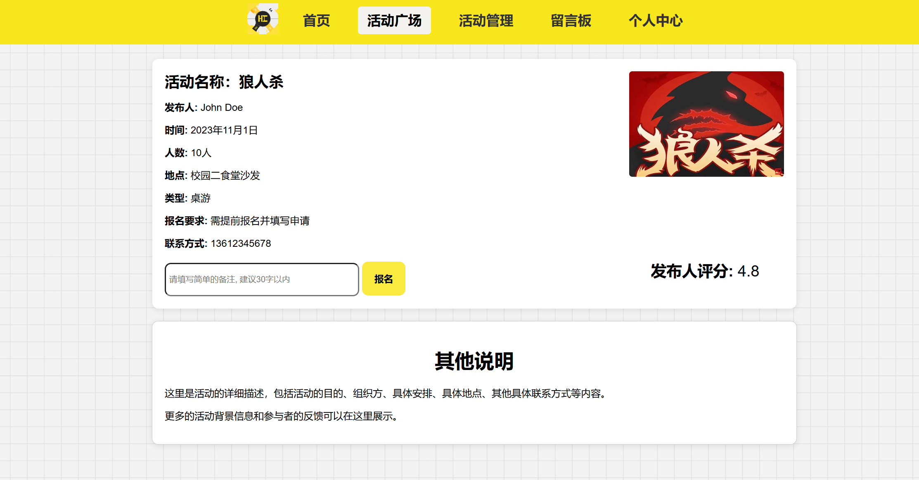

<div class="rate-section">

                        <p><strong>发布人评分:</strong> 4.8</p>

                    </div>

.cover-image {

    position: absolute; /* 定位图片 */

    top: 20px; /* 距离顶部20px */

    right: 20px; /* 距离右侧20px */

    width: 250px; /* 图片宽度 */

    height: auto; /* 高度自适应 */

    border-radius: 5px; /* 圆角图片 */

    max-height: 250px; /* 最大高度 */

}

.rate-section {

    position: absolute; /* 定位图片 */

    bottom: 20px; /* 距离底部20px */

    right: 60px; /* 距离右侧20px */

    font-size: 25px;

}

**彭尹垚**

Java日志

今天完成了留言板功能，能够检测当前用户的登陆状态，只有在登陆后才能进行留言操作，并且根据用户的权限等级不同，能够进行删除留言的权限也不同，留言能够记录当前用户的信息，并且加了时间戳。

对首页的推荐功能进行了完善，并且在对活动的搜索功能处加入了分标签搜索的功能，对user和activity类的一些具体方法进行了调整和新添

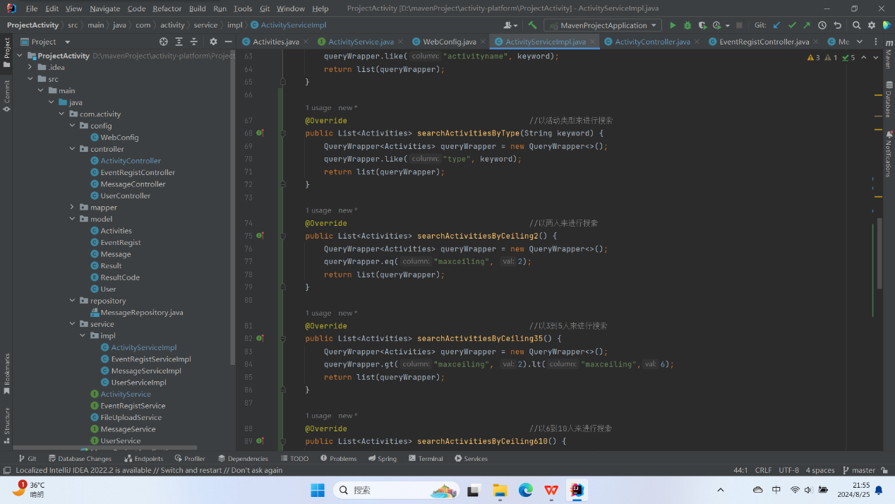

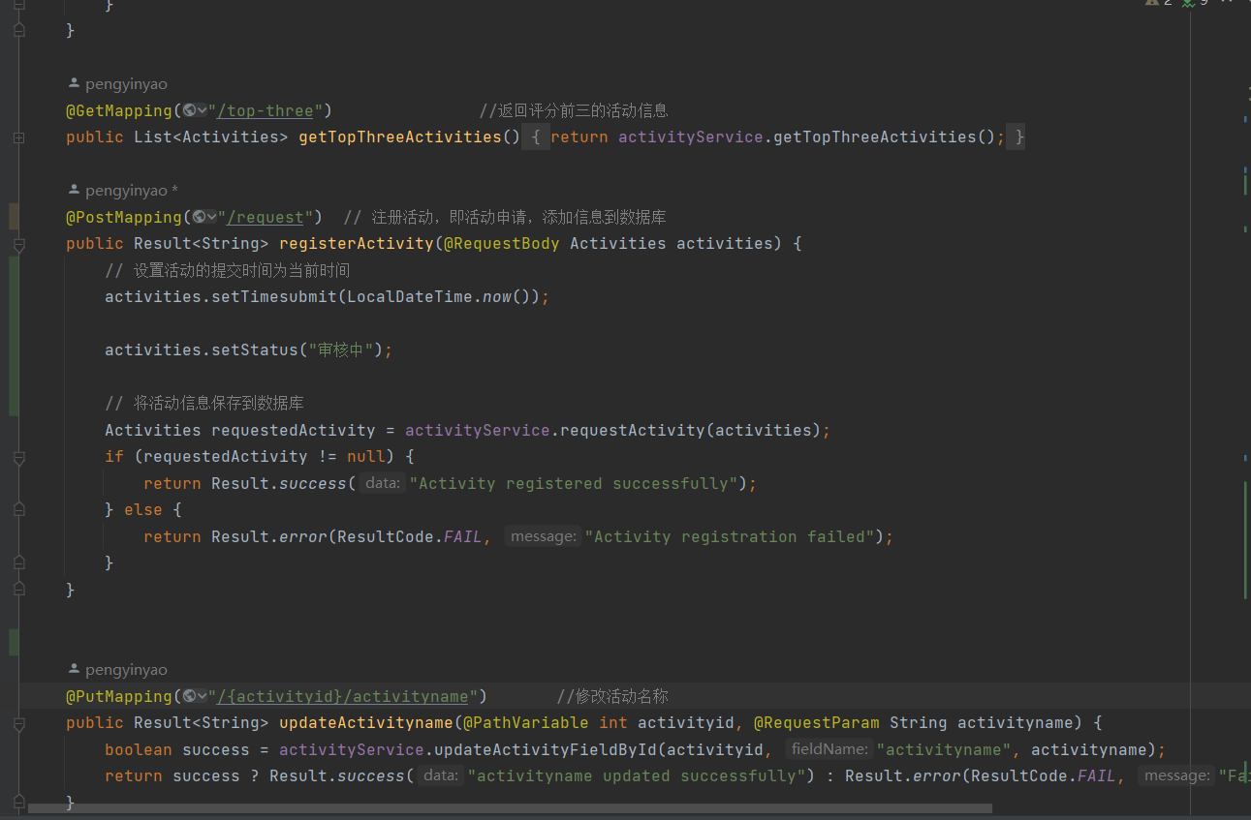

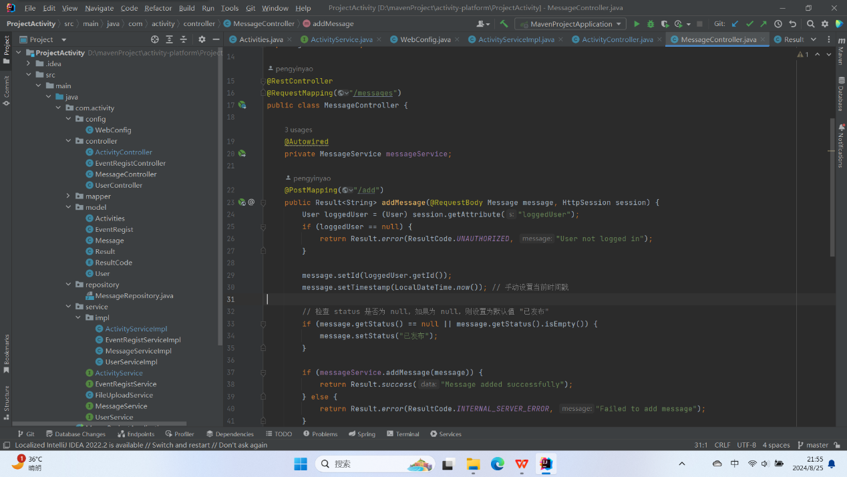

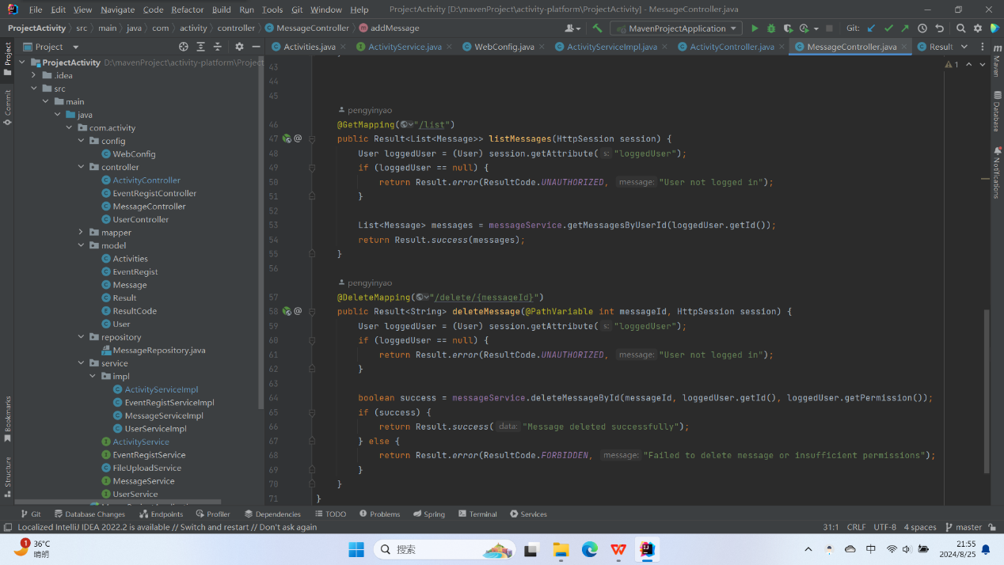

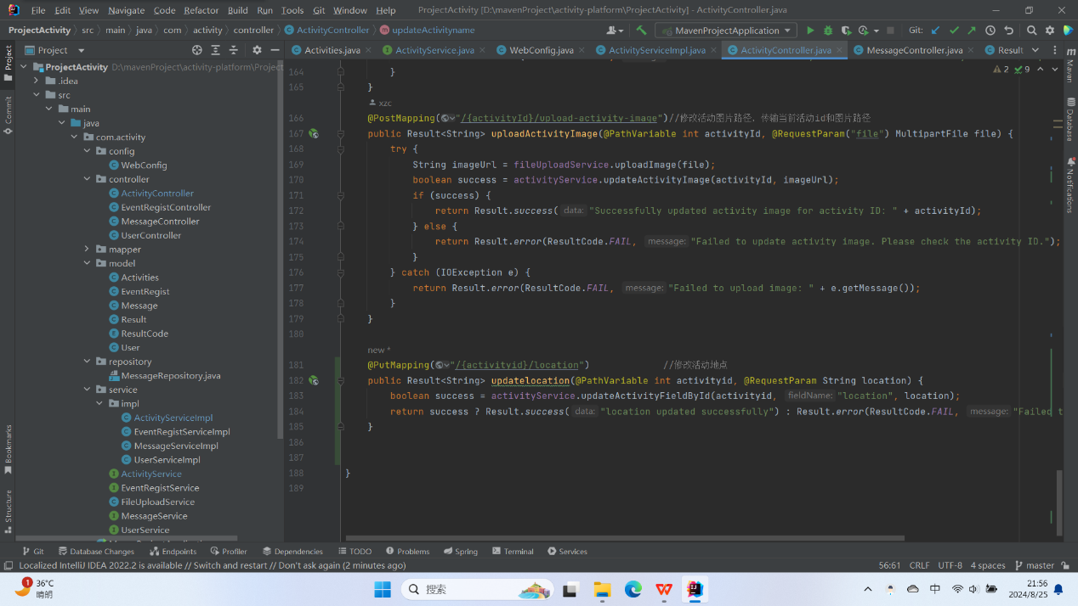

**谢泽川**

##### Java学习日志 - JAVASpringboot对校园活动的编写实现

##### 日期：2024年8月25日

##### 实现内容：

活动数据统计：

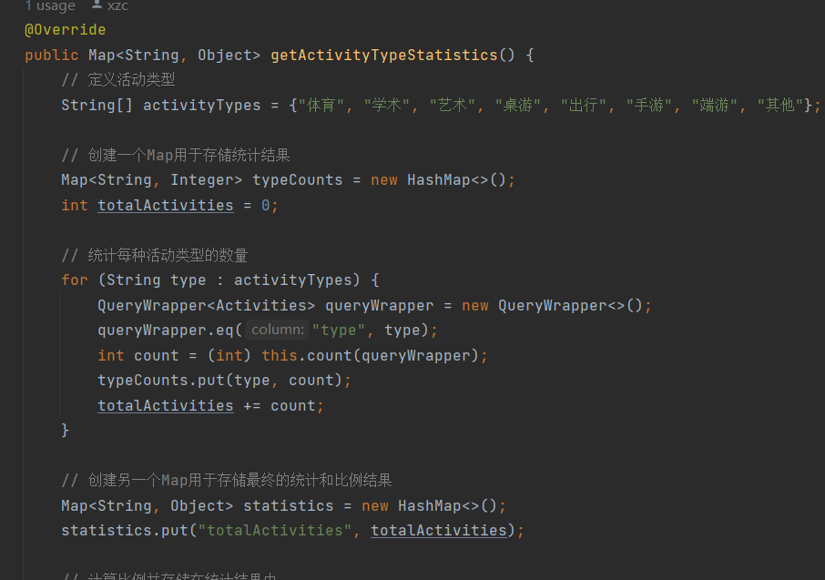

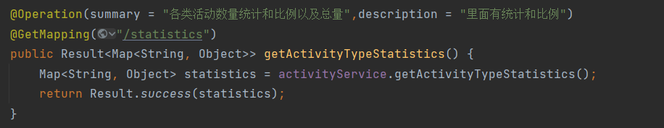

对个人名誉分的修改：

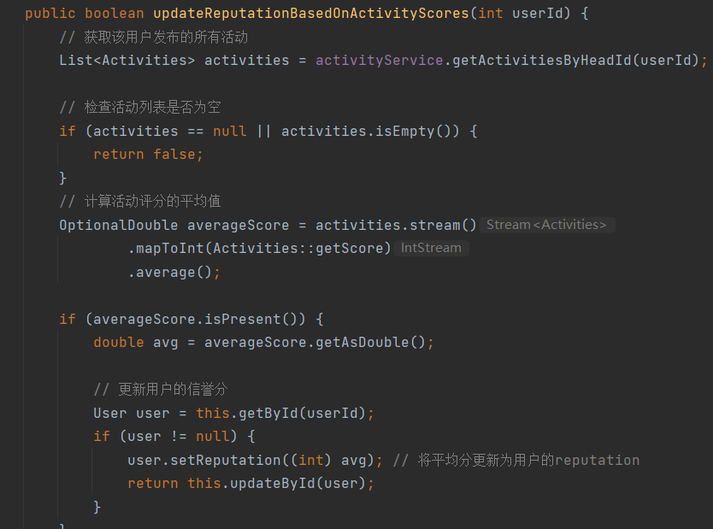

实现域名共享：

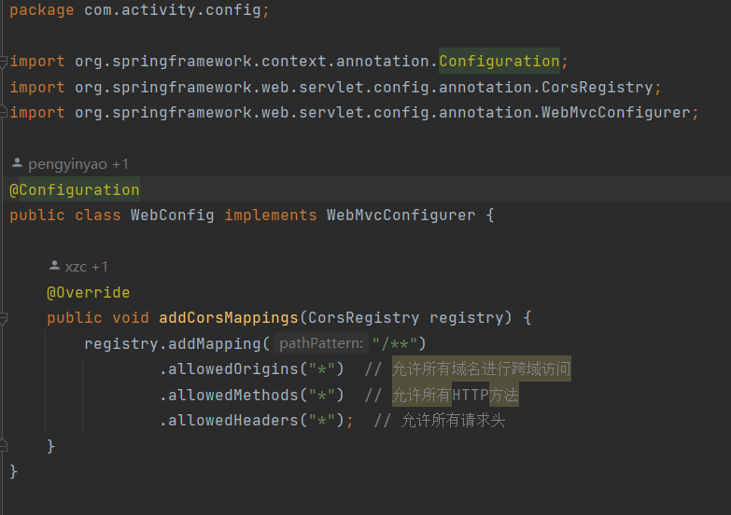

配置邮箱：

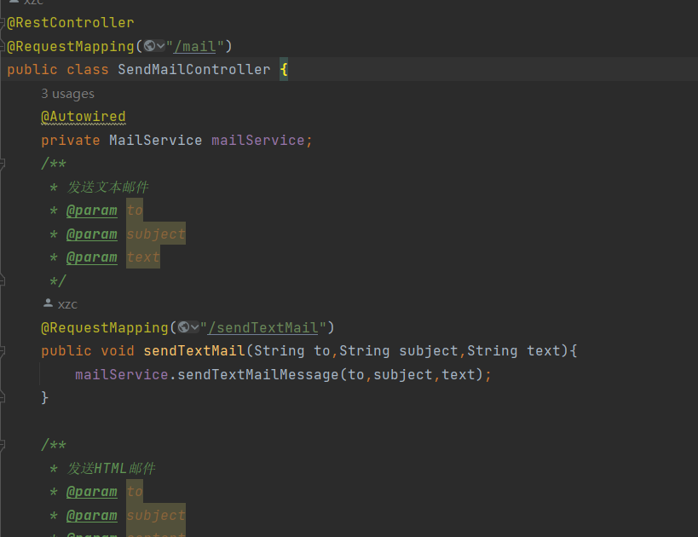

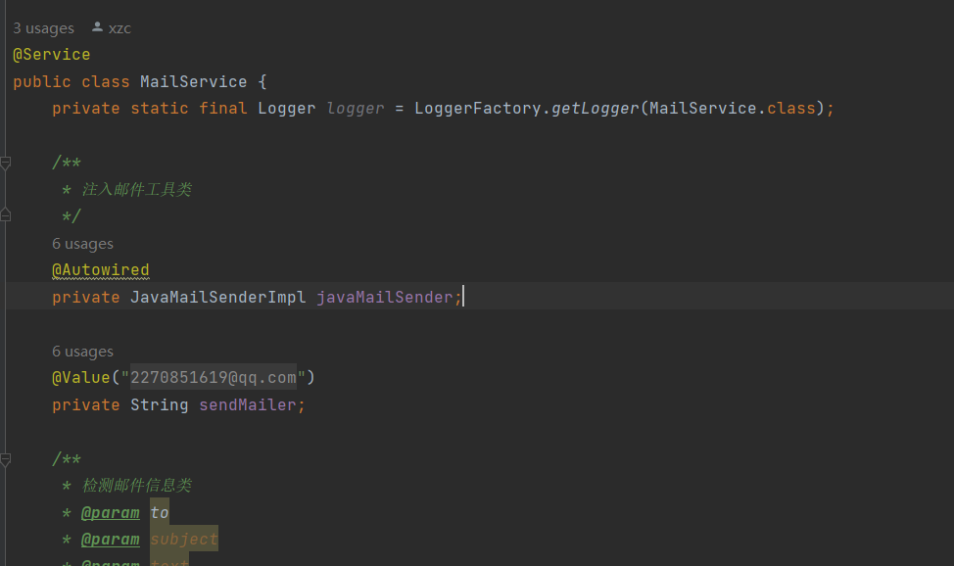

**张世纪**

1. 完成移动端消息和留言板的构建
2. 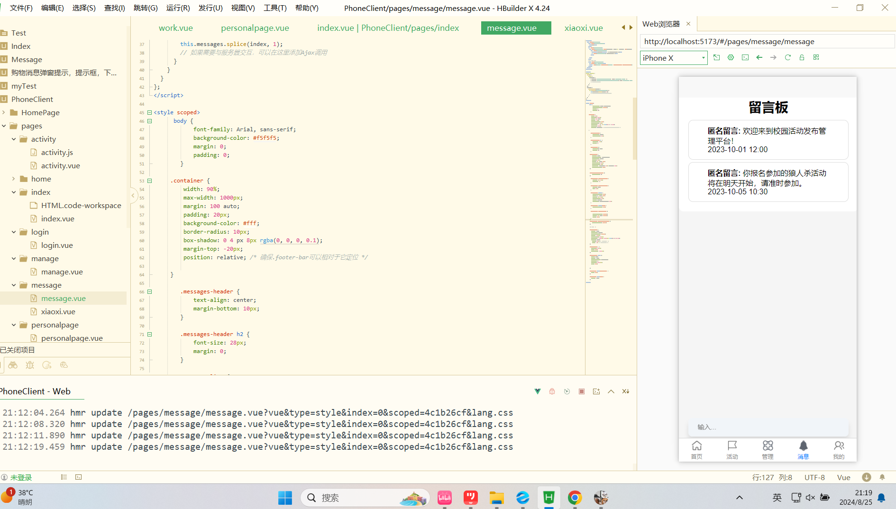

**叶翔昊**

8·25实训日志

总体情况：作为前端开发完成了个人中心和活动发布以及留言板的基本功能开发，尚未与后端完全对接。

代码：

<!DOCTYPE html>

<html lang="zh-CN">

<head>

<meta charset="UTF-8">

<meta name="viewport" content="width=device-width, initial-scale=1.0">

<title>个人中心 - 校园活动发布管理平台</title>

<link rel="icon" type="image/png" href="image/favicon.png" sizes="32x32">

<link rel="stylesheet" href="css/style.css"> <!-- 引入 CSS 文件 -->

<link rel="stylesheet" href="https://cdnjs.cloudflare.com/ajax/libs/font-awesome/5.15.4/css/all.min.css">

<style>

body {

font-family: Arial, sans-serif;

background-color: #f5f5f5;

margin: 0;

padding: 0;

}

nav {

background-color: #f9e71e;

padding: 20px 20px;

display: flex;

align-items: center;

justify-content: center;

height: 40px;

}

nav img {

height: 40px;

}

nav ul {

list-style-type: none;

padding: 0;

margin: 0;

display: flex;

justify-content: center;

}

nav li {

margin: 0 15px;

}

nav a {

text-decoration: none;

color: #333;

padding: 10px 15px;

border-radius: 5px;

font-size: 22px;

font-weight: bold;

transition: background-color 0.3s;

}

nav a.active {

background-color: #f5f3ef;

color: #000;

}

nav a:hover {

background-color: #e8f5e9;

color: #000;

}

.container {

width: 80%;

max-width: 1000px;

margin: 0 auto;

padding: 20px;

background-color: #fff;

border-radius: 10px;

box-shadow: 0 4px 8px rgba(0, 0, 0, 0.1);

margin-top: 40px;

position: relative;

}

.profile-header {

text-align: center;

margin-bottom: 20px;

}

.profile-header h2 {

font-size: 28px;

margin: 0;

}

.profile-details {

display: flex;

flex-direction: column;

gap: 20px;

}

.profile-details div {

display: flex;

align-items: center;

}

.profile-details label {

font-size: 18px;

font-weight: bold;

width: 35%; /* 标签宽度 */

text-align: right;

margin-right: 20px;

}

.profile-details input {

width: 25%;

padding: 8px;

border: 1px solid #ccc;

border-radius: 5px;

font-size: 16px;

transition: background-color 0.3s;

}

.profile-details input[readonly] {

background-color: #f5f5f5;

}

.edit-button {

background-color: #ccc;

border: 1px solid #aaa;

padding: 8px 12px;

border-radius: 5px;

cursor: pointer;

margin-left: 10px;

transition: background-color 0.3s;

}

.edit-button:hover {

background-color: #bbb;

}

.delete-button {

background-color: #888;

border: 1px solid #666;

padding: 8px 12px;

border-radius: 5px;

color: #fff;

font-size: 16px;

cursor: pointer;

transition: background-color 0.3s;

width: fit-content; /* 使按钮宽度适应内容 */

margin: 0 auto; /* 水平居中 */

}

.delete-button:hover {

background-color: #555;

}

.modal {

display: none;

position: fixed;

z-index: 1;

left: 0;

top: 0;

width: 100%;

height: 100%;

overflow: auto;

background-color: rgba(0, 0, 0, 0.4);

justify-content: center;

align-items: center;

}

.modal-content {

background-color: #fefefe;

padding: 20px;

border: 1px solid #888;

width: 80%;

max-width: 400px;

border-radius: 10px;

text-align: center;

}

.modal-content input {

width: 30%;

padding: 10px;

margin: 10px 0;

border: 1px solid #ccc;

border-radius: 5px;

}

.hint {

margin-top: -15px;

margin-bottom: 10px;

font-size: 12px;

color: #999;

margin-left: 37%;

}

.modal-content .confirm-button {

background-color: #888;

border: none;

padding: 10px 10px;

border-radius: 5px;

color: #fff;

font-size: 16px;

cursor: pointer;

transition: background-color 0.3s;

margin-top: 20px;

}

.modal-content .confirm-button:hover {

background-color: #555;

}

#username,

#permission-level,

#user-id,

#user-rating {

color: #999;

font-size: 18px;

font-weight: bold;

}

</style>

</head>

<body>

<nav>

<img src="image/logo.png" alt="Logo">

<ul>

<li><a href="../homepage/homepage.html">首页</a></li>

<li><a href="../activity/activitySquare/activity.html">活动广场</a></li>

<li><a href="../activity/activityManagement/activityManagement.html">活动管理</a></li>

<li><a href="../Message/message.html">消息</a></li>

<li><a href="../PHP/personal page.html" class="active">个人中心</a></li>

</ul>

</nav>

<div class="container">

<div class="profile-header">

<h2>个人中心</h2>

</div>

<div class="profile-details">

<div>

<label for="user-id">用户ID:</label>

<span id="user-id">0</span>

</div>

<div>

<label for="username">用户名:</label>

<span id="username">zhangsan_123</span>

</div>

<div>

<label for="user-rating">评分:</label>

<span id="user-rating">89</span>

</div>

<div>

<label for="nickname">昵称:</label>

<input type="text" id="nickname" name="nickname" value="张三" maxlength="10" readonly>

<div class="edit-button" onclick="toggleEdit('nickname', this, 'nickname')">修改</div>

</div>

<div>

<label for="email">邮箱:</label>

<input type="email" id="email" name="email" value="zhangsan@example.com" readonly>

<div class="edit-button" onclick="toggleEdit('email', this, 'email')">修改</div>

</div>

<div>

<label for="phone">手机号:</label>

<input type="text" id="phone" name="phone" value="12345678901" readonly>

<div class="edit-button" onclick="toggleEdit('phone', this, 'pnumber')">修改</div>

</div>

<div>

<label for="permission-level">权限等级:</label>

<span id="permission-level">普通用户</span>

</div>

<div>

<button class="delete-button" onclick="openModal()">账号注销</button>

</div>

</div>

<div class="activity-list"></div> <!-- 活动列表容器 -->

</div>

<!-- 确认注销账号的模态窗口 -->

<div id="delete-modal" class="modal">

<div class="modal-content">

<h3>确认注销账号</h3>

<p>请输入“我确认注销账号”以确认注销：</p>

<input type="text" id="confirmation-input" placeholder="我确认注销账号">

<button class="confirm-button" onclick="confirmDeletion()">确认</button>

</div>

</div>

<script>

const userId = 6; // 替换为实际的用户ID，例如从登录态获取

// URL前缀

const baseUrl = 'http://192.168.1.43:8080';

// 获取用户信息并显示在页面上

document.addEventListener("DOMContentLoaded", function() {

fetch(`${baseUrl}/auth/showuser/${userId}`)

.then(response => {

if (!response.ok) {

throw new Error('网络响应错误');

}

return response.json();

})

.then(result => {

if (result.code === 200) { // 假设成功返回的状态码是200

const user = result.data;

document.getElementById('user-id').textContent = user.id;

document.getElementById('username').textContent = user.username;

document.getElementById('nickname').value = user.nickname;

document.getElementById('email').value = user.email;

document.getElementById('phone').value = user.pnumber;

document.getElementById('permission-level').textContent = user.permissionLevel;

document.getElementById('user-rating').textContent = user.rating || '0.0';

} else {

console.error('获取用户信息失败:', result);

}

})

.catch(error => {

console.error('Fetch错误:', error);

});

});

// JS模板示例：修改电话号码

/**

* 修改电话号码

* @param {string} id

* @param {string} pnumber

* @returns

*/

function updatePnumber(id, pnumber) {

return fetch(`${baseUrl}/auth/${id}/pnumber?pnumber=${pnumber}`, {

method: 'PUT',

headers: {

'Content-Type': 'application/x-www-form-urlencoded'

}

}).then(response => response.json());

}

// 注销账号函数

function deleteAccount(id) {

return fetch(`${baseUrl}/auth/${id}`, {

method: 'DELETE',

headers: {

'Content-Type': 'application/x-www-form-urlencoded'

}

}).then(response => response.json());

}

async function toggleEdit(fieldId, button, apiField) {

const field = document.getElementById(fieldId);

const emailPattern = /^([a-zA-Z0-9]+[_|\.]?)*[a-zA-Z0-9]+@([a-zA-Z0-9]+[_|\.]?)*[a-zA-Z0-9]+\.[a-zA-Z]{2,3}$/;

const phonePattern = /^(13[0-9]|14[01456879]|15[0-35-9]|16[2567]|17[0-8]|18[0-9]|19[0-35-9])\d{8}$/;

if (field.readOnly || field.disabled) {

field.readOnly = false;

field.disabled = false;

field.style.backgroundColor = "#fff";

button.textContent = "保存";

} else {

// 验证输入

if (fieldId === 'email' && !emailPattern.test(field.value)) {

alert('邮箱格式不正确，请重新输入');

return;

}

if (fieldId === 'phone' && !phonePattern.test(field.value)) {

alert('手机号格式不正确，请重新输入');

return;

}

field.readOnly = true;

field.disabled = true;

field.style.backgroundColor = "#f5f5f5";

button.textContent = "修改";

let url, body, response;

let formattedPhoneNumber = field.value.replace(/[\s-]/g, ''); // 去掉空格和破折号

console.log('Formatted Phone Number:', formattedPhoneNumber);

body = `pnumber=${encodeURIComponent(formattedPhoneNumber)}`;

if (apiField === 'nickname') {

url = `${baseUrl}/auth/${userId}/nickname`;

body = `nickname=${encodeURIComponent(field.value)}`;

} else if (apiField === 'email') {

url = `${baseUrl}/auth/${userId}/email`;

body = `email=${encodeURIComponent(field.value)}`;

} else if (apiField === 'pnumber') {

url = `${baseUrl}/auth/${userId}/pnumber`;

body = `pnumber=${encodeURIComponent(field.value)}`;

}

// 调试信息

console.log('URL:', url);

console.log('Request Body:', body);

console.log('Field Value:', field.value);

try {

response = await fetch(url, {

method: 'PUT',

headers: {

'Content-Type': 'application/x-www-form-urlencoded'

},

body: body

});

if (!response.ok) {

const errorText = await response.text();

console.error('Error Response:', errorText);

throw new Error(`HTTP error! status: ${response.status} - ${errorText}`);

}

const result = await response.json();

if (result.code === 0) {

alert('保存成功');

} else {

alert(`保存失败: ${result.message}`);

}

} catch (error) {

console.error('Error:', error);

alert('保存失败，请重试');

}

}

}

function openModal() {

document.getElementById('delete-modal').style.display = 'flex';

}

async function confirmDeletion() {

const confirmationInput = document.getElementById('confirmation-input').value;

if (confirmationInput === '我确认注销账号') {

try {

const result = await deleteAccount(userId);

if (result.code === 0) {

alert('账号已注销');

// 注销成功后可以重定向到登录页或首页

window.location.href = '../homepage/homepage.html';

} else {

alert(`注销失败: ${result.message}`);

}

} catch (error) {

console.error('Error:', error);

alert('注销失败，请重试');

}

document.getElementById('delete-modal').style.display = 'none';

} else {

alert('输入错误，请重新输入');

}

}

// 点击模态窗口外部关闭模态窗口

window.onclick = function(event) {

const modal = document.getElementById('delete-modal');

if (event.target === modal) {

modal.style.display = 'none';

}

}

let url, body, response;

if (apiField === 'nickname') {

url = `${baseUrl}/auth/${userId}/nickname`;

body = `nickname=${encodeURIComponent(field.value)}`;

} else if (apiField === 'email') {

url = `${baseUrl}/auth/${userId}/email`;

body = `email=${encodeURIComponent(field.value)}`;

} else if (apiField === 'pnumber') {

url = `${baseUrl}/auth/${userId}/pnumber`;

body = `pnumber=${encodeURIComponent(field.value)}`;

}

// 调试信息

console.log('URL:', url);

console.log('Request Body:', body);

</script>

</body>

</html>

<!DOCTYPE html>

<html lang="zh-CN">

<head>

<meta charset="UTF-8">

<meta name="viewport" content="width=device-width, initial-scale=1.0">

<title>消息 - 校园活动发布管理平台</title>

<link rel="icon" type="image/png" href="image/favicon.png" sizes="32x32">

<link rel="stylesheet" href="css/style.css"> <!-- 引入 CSS 文件 -->

<link rel="stylesheet" href="https://cdnjs.cloudflare.com/ajax/libs/font-awesome/5.15.4/css/all.min.css">

<style>

body {

font-family: Arial, sans-serif;

background-color: #f5f5f5;

margin: 0;

padding: 0;

}

nav {

background-color: #f9e71e;

padding: 20px 20px;

display: flex;

align-items: center;

justify-content: center;

height: 40px;

}

nav img {

height: 40px;

}

nav ul {

list-style-type: none;

padding: 0;

margin: 0;

display: flex;

justify-content: center;

}

nav li {

margin: 0 15px;

}

nav a {

text-decoration: none;

color: #333;

padding: 10px 15px;

border-radius: 5px;

font-size: 22px;

font-weight: bold;

transition: background-color 0.3s;

}

nav a.active {

background-color: #f5f3ef;

color: #000;

}

nav a:hover {

background-color: #e8f5e9;

color: #000;

}

.container {

width: 80%;

max-width: 1000px;

margin: 0 auto;

padding: 20px;

background-color: #fff;

border-radius: 10px;

box-shadow: 0 4px 8px rgba(0, 0, 0, 0.1);

margin-top: 40px;

position: relative;

}

.messages-header {

text-align: center;

margin-bottom: 20px;

}

.messages-header h2 {

font-size: 28px;

margin: 0;

}

.message-list {

list-style: none;

padding: 0;

}

.message-item {

display: flex;

justify-content: space-between;

align-items: center;

padding: 15px;

border: 1px solid #ddd;

border-radius: 10px;

margin-bottom: 10px;

transition: box-shadow 0.3s, transform 0.3s;

background-color: #fff;

}

.message-item:hover {

box-shadow: 0 8px 16px rgba(0, 0, 0, 0.2);

transform: translateY(-5px);

}

.message-item:last-child {

margin-bottom: 0;

}

.message-item .message-content {

flex-grow: 1;

}

.message-item .message-actions {

display: flex;

gap: 10px;

}

.message-item button {

background-color: #ccc;

border: 1px solid #aaa;

padding: 8px 12px;

border-radius: 5px;

cursor: pointer;

transition: background-color 0.3s;

}

.message-item button:hover {

background-color: #bbb;

}

.message-item .delete-button {

background-color: #d9534f;

border: 1px solid #d43f3a;

color: #fff;

}

.message-item .delete-button:hover {

background-color: #c9302c;

}

.message-input-container {

margin-top: 20px;

display: flex;

justify-content: space-between;

align-items: center;

}

.message-input-container textarea {

flex-grow: 1;

padding: 10px;

border: 1px solid #ddd;

border-radius: 5px;

resize: vertical;

}

.message-input-container button {

margin-left: 10px;

padding: 10px 20px;

background-color: #48C774;

border: none;

border-radius: 5px;

color: #fff;

cursor: pointer;

transition: background-color 0.3s;

}

.message-input-container button:hover {

background-color: #3EBF65;

}

</style>

</head>

<body>

<nav>

<img src="image/logo.png" alt="Logo">

<ul>

<li><a href="../homepage/homepage.html">首页</a></li>

<li><a href="../activity/activitySquare/activity.html">活动广场</a></li>

<li><a href="../activity/activityManagement/activityManagement.html">活动管理</a></li>

<li><a href="../Message/message.html" class="active">消息</a></li>

<li><a href="../PHP/personal page.html">个人中心</a></li>

</ul>

</nav>

<div class="container">

<div class="messages-header">

<h2>消息</h2>

</div>

<ul class="message-list">

<li class="message-item">

<div class="message-content">

<p><strong>发送者:</strong> 系统</p>

<p>欢迎来到校园活动发布管理平台！</p>

<p class="message-time">2023-10-01 12:00</p>

</div>

</li>

<li class="message-item">

<div class="message-content">

<p><strong>发送者:</strong> 系统</p>

<p>你报名参加的活动明天开始，请准时参加。</p>

<p class="message-time">2023-10-05 10:30</p>

</div>

</li>

<!-- 这里可以添加更多系统消息 -->

</ul>

<div class="message-input-container">

<textarea id="messageInput" placeholder="请输入你的留言..."></textarea>

<button onclick="sendMessage()">发送</button>

</div>

</div>

<script>

function sendMessage() {

const messageInput = document.getElementById('messageInput');

const messageText = messageInput.value.trim();

if (messageText) {

const messageList = document.querySelector('.message-list');

const newMessageItem = document.createElement('li');

newMessageItem.className = 'message-item';

newMessageItem.innerHTML = `

<div class="message-content">

<p><strong>发送者:</strong> 用户</p>

<p>${messageText}</p>

<p class="message-time">${new Date().toLocaleString()}</p>

</div>

`;

messageList.appendChild(newMessageItem);

messageInput.value = '';

}

}

</script>

</body>

</html>

<!DOCTYPE html>

<html lang="zh-CN">

<head>

<meta charset="UTF-8">

<meta name="viewport" content="width=device-width, initial-scale=1.0">

<title>活动发布 - 校园活动发布管理平台</title>

<link rel="icon" type="image/png" href="image/favicon.png" sizes="32x32">

<link rel="stylesheet" href="css/style.css"> <!-- 引入 CSS 文件 -->

<link rel="stylesheet" href="https://cdnjs.cloudflare.com/ajax/libs/font-awesome/5.15.4/css/all.min.css">

<style>

body {

font-family: Arial, sans-serif;

background-color: #f5f5f5;

margin: 0;

padding: 0;

}

nav {

background-color: #f9e71e;

padding: 20px 20px;

display: flex;

align-items: center;

justify-content: center;

height: 40px;

}

nav img {

height: 40px;

}

nav ul {

list-style-type: none;

padding: 0;

margin: 0;

display: flex;

justify-content: center;

}

nav li {

margin: 0 15px;

}

nav a {

text-decoration: none;

color: #333;

padding: 10px 15px;

border-radius: 5px;

font-size: 22px;

font-weight: bold;

transition: background-color 0.3s;

}

nav a.active,

nav a:hover {

background-color: #e8f5e9;

color: #000;

}

.container {

width: 80c%;

max-width: 800px;

margin: 0 auto;

padding: 20px;

background-color: #fff;

border-radius: 10px;

box-shadow: 0 4px 8px rgba(0, 0, 0, 0.1);

margin-top: 40px;

position: relative;

}

.form-header {

text-align: center;

margin-bottom: 20px;

}

.form-header h2 {

font-size: 28px;

margin: 0;

}

.form-group {

margin-bottom: 20px;

display: flex;

align-items: center;

}

.form-group1 {

margin-bottom: 20px;

display: flex;

align-items: center;

}

.form-group2 {

margin-bottom: 20px;

display: flex;

align-items: center;

}

.form-group label {

font-size: 16px;

font-weight: bold;

width: 30%;

text-align: right;

margin-right: 10px;

}

.form-group1 label {

font-size: 16px;

font-weight: bold;

width: 30%;

text-align: right;

margin-right: 10px;

}

.form-group2 label {

font-size: 16px;

font-weight: bold;

width: 30%;

text-align: right;

margin-right: 10px;

}

.form-group input,

.form-group select,

.form-group textarea {

width: 30%;

padding: 8px;

border: 1px solid #ccc;

border-radius: 5px;

font-size: 14px;

transition: background-color 0.3s;

}

.form-group2 input,

.form-group2 select,

.form-group2 textarea {

width: 10%;

padding: 8px;

border: 1px solid #ccc;

border-radius: 5px;

font-size: 14px;

transition: background-color 0.3s;

}

.form-group1 input,

.form-group1 select,

.form-group1 textarea {

width: 20%;

padding: 8px;

border: 1px solid #ccc;

border-radius: 5px;

font-size: 14px;

transition: background-color 0.3s;

}

.form-group input[type="file"] {

padding: 5px;

}

.form-group2 input[type="file"] {

padding: 5px;

}

.form-group textarea {

height: 100px;

}

.form-group2 textarea {

height: 100px;

}

.form-group1 input[type="file"] {

padding: 5px;

}

.form-group1 textarea {

height: 100px;

}

.btn-submit {

background-color: #48C774;

border: none;

padding: 10px 20px;

border-radius: 5px;

color: #fff;

font-size: 18px;

cursor: pointer;

transition: background-color 0.3s;

display: block;

width: 100%;

max-width: 200px;

margin: 20px auto;

}

.btn-submit:hover {

background-color: #3EBF65;

}

.cover-preview {

text-align: center;

margin-bottom: 20px;

}

.cover-preview img {

max-width: 200px; /* 控制预览图片的宽度 */

height: auto;

border-radius: 5px;

border: 1px solid #ccc;

}

</style>

</head>

<body>

<nav>

<img src="image/logo.png" alt="Logo">

<ul>

<li><a href="../homepage/homepage.html">首页</a></li>

<li><a href="../activity/activitySquare/activity.html">活动广场</a></li>

<li><a href="../activity/activityManagement/activityManagement.html" class="active">活动管理</a></li>

<li><a href="../Message/message.html">消息</a></li>

<li><a href="../PHP/personal page.html">个人中心</a></li>

</ul>

</nav>

<div class="container">

<div class="form-header">

<h2>发布活动</h2>

</div>

<form id="publishActivityForm">

<div class="form-group">

<label for="cover">活动封面:</label>

<input type="file" id="cover" name="cover" accept="image/*">

</div>

<div class="cover-preview" id="coverPreview"></div>

<div class="form-group1">

<label for="activityName">活动名称:</label>

<input type="text" id="activityName" name="activityName" required>

</div>

<div class="form-group1">

<label for="publisher">发布人:</label>

<input type="text" id="publisher" name="publisher" required>

</div>

<div class="form-group1">

<label for="startDate">开始时间:</label>

<input type="date" id="startDate" name="startDate" required>

</div>

<div class="form-group1">

<label for="endDate">结束时间:</label>

<input type="date" id="endDate" name="endDate" required>

</div>

<div class="form-group2">

<label for="participants">人数:</label>

<input type="number" id="participants" name="participants" required>

</div>

<div class="form-group">

<label for="location">地点:</label>

<input type="text" id="location" name="location" required>

</div>

<div class="form-group2">

<label for="activityType">类型:</label>

<select id="activityType" name="activityType" required>

<option value="体育">体育</option>

<option value="学术">学术</option>

<option value="艺术">艺术</option>

<option value="桌游">桌游</option>

<option value="出行">出行</option>

<option value="手游">手游</option>

<option value="端游">端游</option>

<option value="其他">其他</option>

</select>

</div>

<div class="form-group">

<label for="requirements">报名要求:</label>

<input type="text" id="requirements" name="requirements" required>

</div>

<div class="form-group1">

<label for="contact">联系方式:</label>

<input type="text" id="contact" name="contact" required>

</div>

<div class="form-group">

<label for="description">活动说明:</label>

<textarea id="description" name="description" required></textarea>

</div>

<button type="submit" class="btn-submit">发布活动</button>

</form>

</div>

<script>

const userId = 6; // 替换为实际的用户ID，例如从登录态获取

const baseUrl = 'http://192.168.1.43:8080';

document.addEventListener("DOMContentLoaded", function() {

fetch(`${baseUrl}/auth/showuser/${userId}`)

.then(response => {

if (!response.ok) {

throw new Error('网络响应错误');

}

return response.json();

})

.then(result => {

if (result.code === 200) { // 假设成功返回的状态码是200

const user = result.data;

document.getElementById('publisher').value = user.username;

document.getElementById('contact').value = user.phone || user.email;

} else {

console.error('获取用户信息失败:', result);

}

})

.catch(error => {

console.error('Fetch错误:', error);

});

document.getElementById('publishActivityForm').addEventListener('submit', function(event) {

event.preventDefault();

// 获取表单数据

const formData = new FormData(this);

fetch(`${baseUrl}/activities`, {

method: 'POST',

body: formData

})

.then(response => response.json())

.then(result => {

if (result.code === 200) {

alert('活动发布成功');

// 发布成功后可以重定向到活动广场或管理页面

window.location.href = '../activity/activityManagement/activityManagement.html';

} else {

alert(`活动发布失败: ${result.message}`);

}

})

.catch(error => {

console.error('Error:', error);

alert('活动发布失败，请重试');

});

});

document.getElementById('cover').addEventListener('change', function(event) {

const file = event.target.files[0];

if (file) {

const reader = new FileReader();

reader.onload = function(e) {

const img = new Image();

img.src = e.target.result;

// 控制图片显示大小

img.style.maxWidth = '200px';

img.style.height = 'auto';

const coverPreview = document.getElementById('coverPreview');

coverPreview.innerHTML = ''; // 清空之前的预览

coverPreview.appendChild(img);

};

reader.readAsDataURL(file);

}

});

});

</script>

</body>

</html>

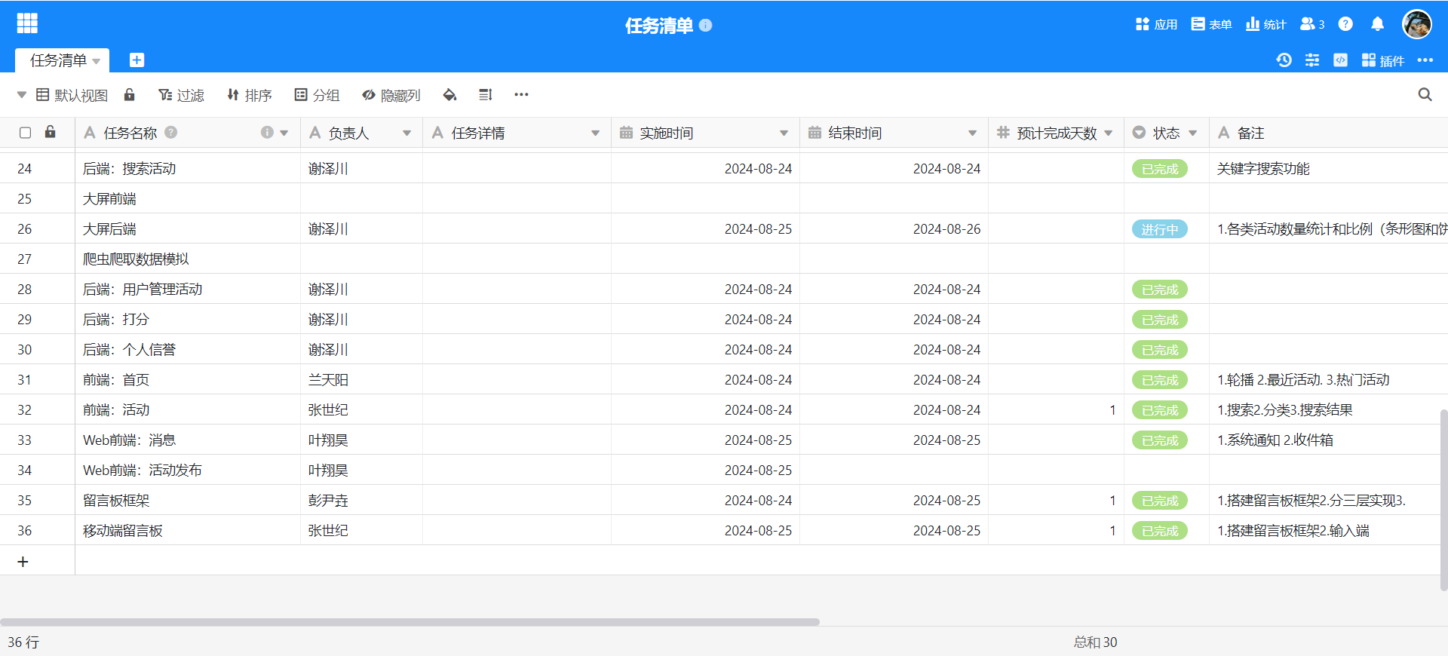

**兰天阳**

2024.8.24

编写了活动详情界面，实现了主页活动到活动详情界面的跳转

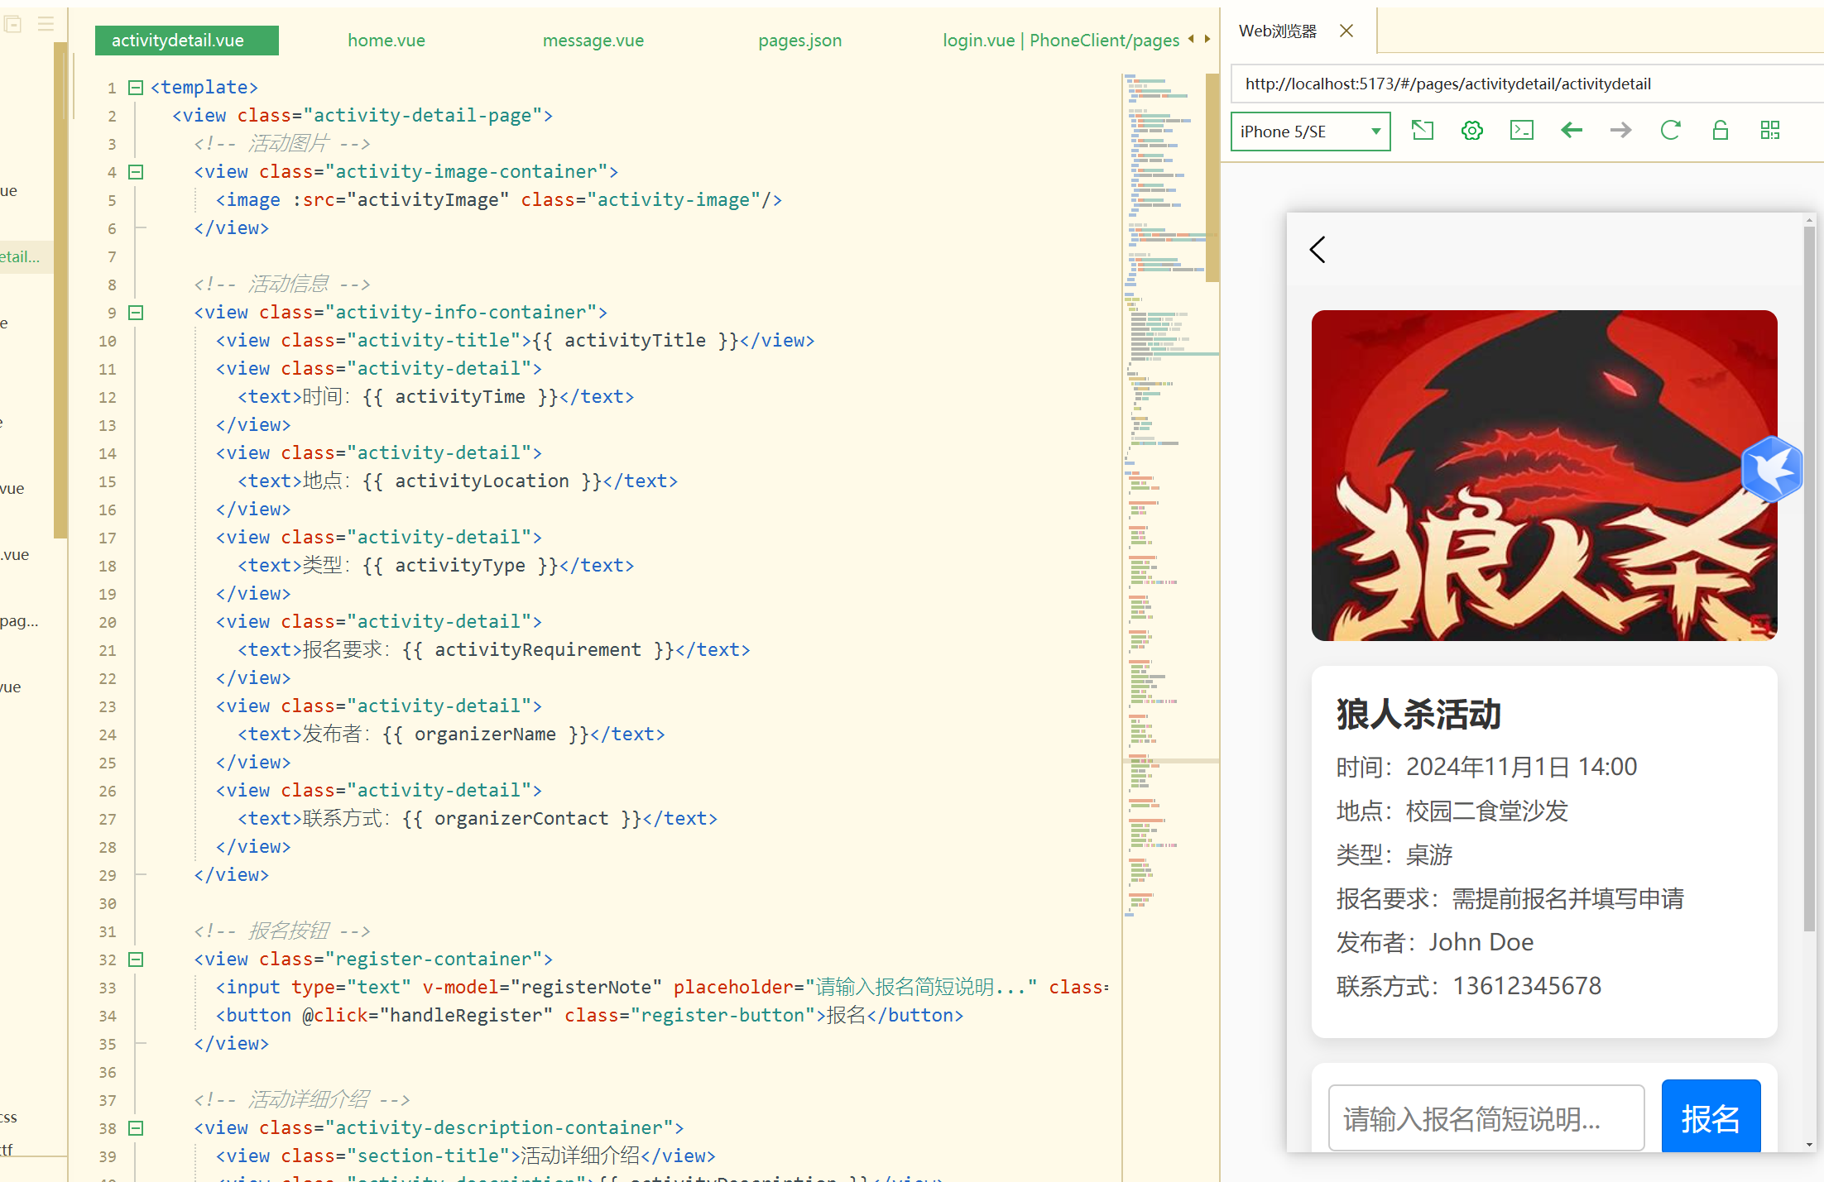

学习了uniapp的uni.request,通过远程调用后端ip地址并调用接口实现了登录界面的前后端连接，但是注册界面的前后端连接显示注册错误

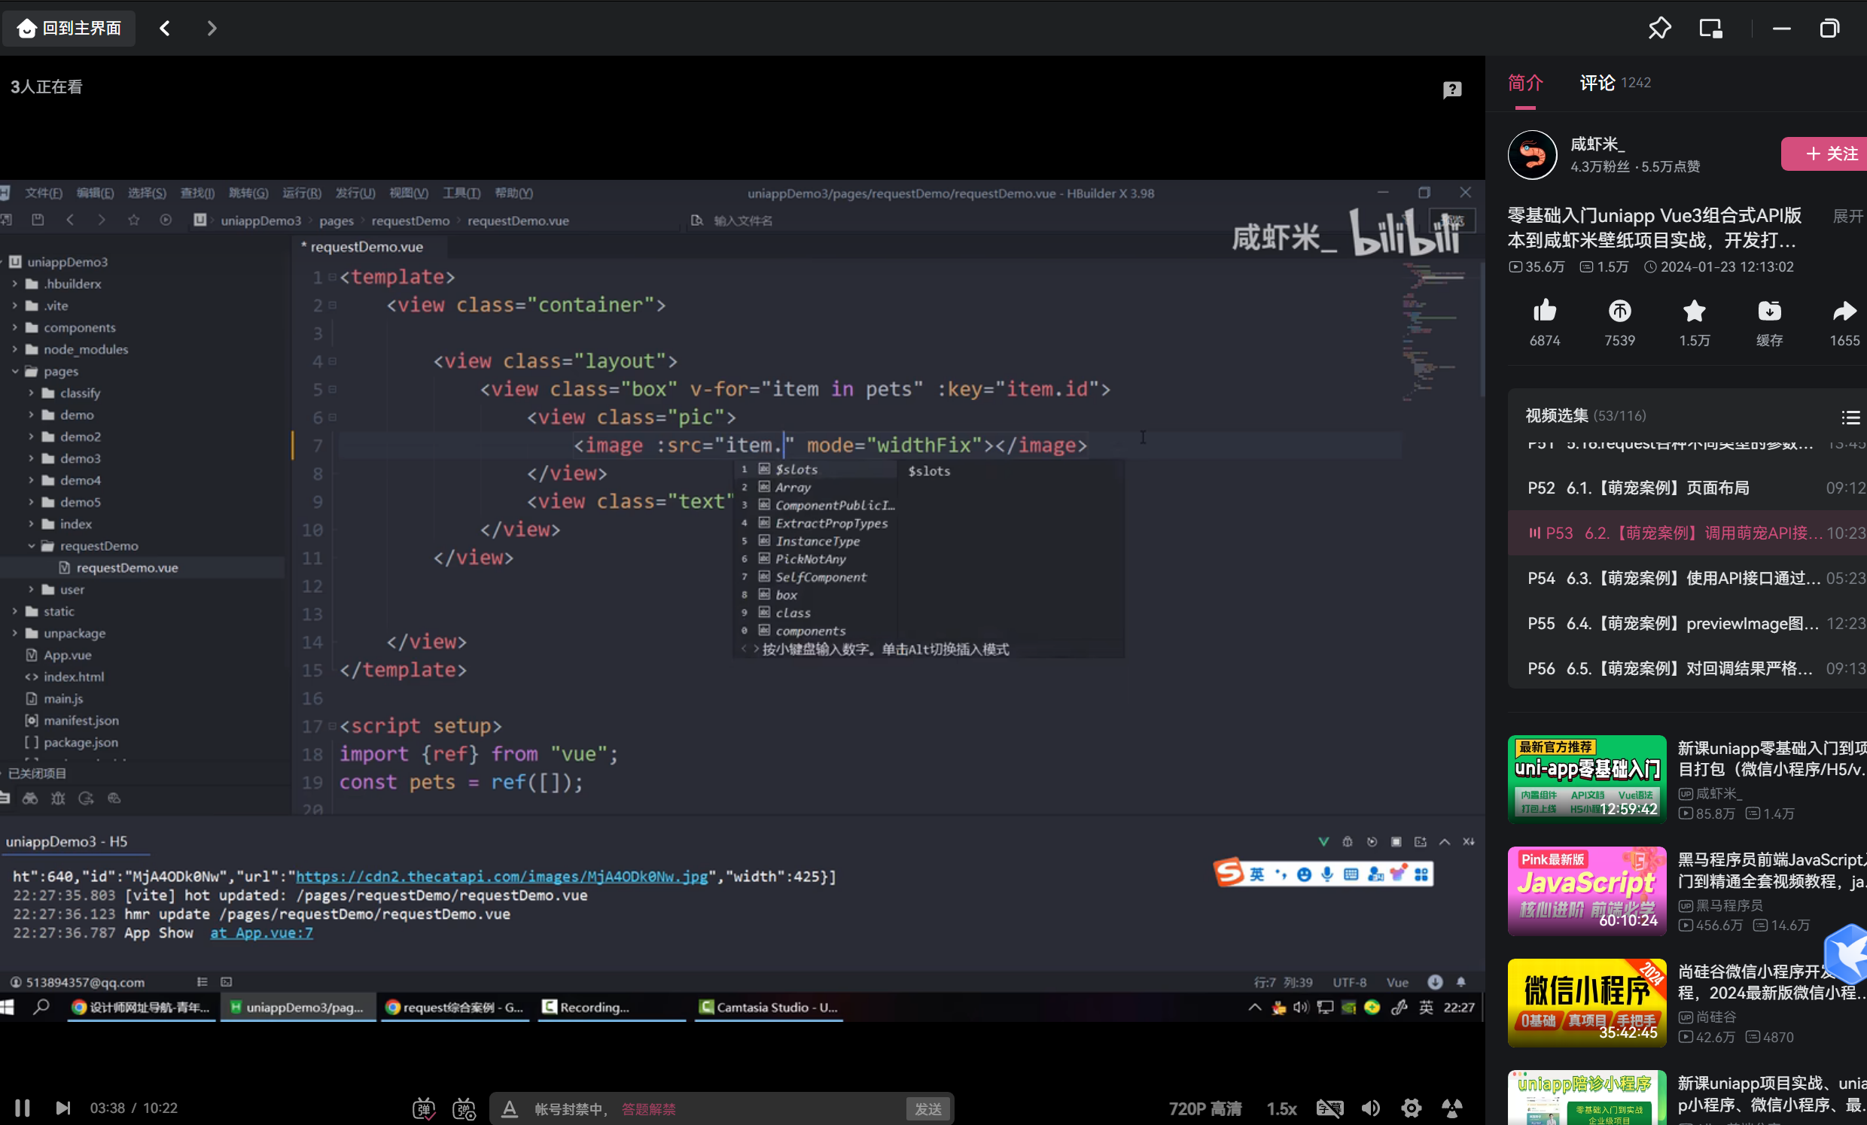

<template>

<view class="activity-detail-page">

<!-- 活动图片 -->

<view class="activity-image-container">

<image :src="activityImage" class="activity-image"/>

</view>

<!-- 活动信息 -->

<view class="activity-info-container">

<view class="activity-title">{{ activityTitle }}</view>

<view class="activity-detail">

<text>时间：{{ activityTime }}</text>

</view>

<view class="activity-detail">

<text>地点：{{ activityLocation }}</text>

</view>

<view class="activity-detail">

<text>类型：{{ activityType }}</text>

</view>

<view class="activity-detail">

<text>报名要求：{{ activityRequirement }}</text>

</view>

<view class="activity-detail">

<text>发布者：{{ organizerName }}</text>

</view>

<view class="activity-detail">

<text>联系方式：{{ organizerContact }}</text>

</view>

</view>

<!-- 报名按钮 -->

<view class="register-container">

<input type="text" v-model="registerNote" placeholder="请输入报名简短说明..." class="register-input" />

<button @click="handleRegister" class="register-button">报名</button>

</view>

<!-- 活动详细介绍 -->

<view class="activity-description-container">

<view class="section-title">活动详细介绍</view>

<view class="activity-description">{{ activityDescription }}</view>

</view>

</view>

</template>

<script>

export default {

data() {

return {

activityImage: '../../static/狼人杀.jpg', // 活动图片

activityTitle: '狼人杀活动', // 活动标题

activityTime: '2024年11月1日 14:00', // 活动时间

activityLocation: '校园二食堂沙发', // 活动地点

activityType: '桌游', // 活动类型

activityRequirement: '需提前报名并填写申请', // 报名要求

organizerName: 'John Doe', // 发布者名字

organizerContact: '13612345678', // 发布者联系方式

activityDescription: '这是一个狼人杀的详细活动介绍，活动内容包括互动、组织方式、具体安排等。', // 活动介绍

registerNote: '' // 报名备注

};

},

methods: {

handleRegister() {

if (this.registerNote.trim() === '') {

uni.showToast({

title: '请填写报名说明',

icon: 'none'

});

return;

}

uni.showToast({

title: '报名成功',

icon: 'success'

});

// 这里可以发起报名请求

console.log('报名说明:', this.registerNote);

}

}

};

</script>

<style scoped>

.activity-detail-page {

padding: 15px;

background-color: #f5f5f5;

}

.activity-image-container {

width: 100%;

height: 200px;

}

.activity-image {

width: 100%;

height: 100%;

border-radius: 8px;

}

.activity-info-container {

margin-top: 15px;

background-color: white;

padding: 15px;

border-radius: 8px;

box-shadow: 0 4px 10px rgba(0, 0, 0, 0.1);

}

.activity-title {

font-size: 20px;

font-weight: bold;

color: #333;

margin-bottom: 10px;

}

.activity-detail {

margin-bottom: 8px;

font-size: 14px;

color: #555;

}

.register-container {

margin-top: 15px;

display: flex;

justify-content: space-between;

align-items: center;

background-color: white;

padding: 10px;

border-radius: 8px;

box-shadow: 0 4px 10px rgba(0, 0, 0, 0.1);

}

.register-input {

flex: 1;

margin-right: 10px;

padding: 8px;

border-radius: 4px;

border: 1px solid #ccc;

}

.register-button {

padding: 0.2px 12px;

background-color: #007aff;

color: white;

border-radius: 4px;

border: none;

cursor: pointer;

}

.register-button:hover {

background-color: #0056ff;

}

.activity-description-container {

margin-top: 20px;

background-color: white;

padding: 15px;

border-radius: 8px;

box-shadow: 0 4px 10px rgba(0, 0, 0, 0.1);

}

.section-title {

font-size: 18px;

font-weight: bold;

margin-bottom: 10px;

color: #333;

}

.activity-description {

font-size: 14px;

color: #555;

}

</style>